Министерство образования и науки самарской области

ГОСУДАРСТВЕННОЕ БЮДЖЕТНОЕ ПРОФЕССИОНАЛЬНОЕ

ОБРАЗОВАТЕЛЬНОЕ УЧРЕЖДЕНИЕ САМАРСКОЙ ОБЛАСТИ

«самарское художественное училище имЕНИ К.С. Петрова-водкина»

|  |  |  |
| --- | --- | --- |
| **СОГЛАСОВАНО**  Заместитель директора по УР  _______________ Т.А. Емельяненко  «___» ___________ 2016 год |  | **УТВЕРЖДАЮ**  Директор  ______________ Г.М. Мисюк  «___» ___________ 2016 год |

**ФОНД КОНТРОЛЬНО-ИЗМЕРИТЕЛЬНЫХ МАТЕРИАЛОВ**

**ПО УЧЕБНОЙ ДИСЦИПЛИНЕ**

**ОД.01.03. Математика и информатика**

основной профессиональной образовательной программы

по специальностям среднего профессионального образования

54.02.05 Живопись (по видам) (Станковая живопись, Театрально-декорационная живопись), 54.02.01 Дизайн (по отраслям) в культуре и искусстве углубленной подготовки

Самара

2016 год

Фонд контрольно-измерительных материалов разработан на основе Федерального государственного образовательного стандарта среднего профессионального образования по специальностям среднего профессионального образования

**54.02.05 Живопись (по видам) (Станковая живопись, Театрально-декорационная живопись)**

**54.02.01 Дизайн (по отраслям) в культуре и искусстве углубленной подготовки**

для программы учебной дисциплины ОД.01.03. Математика и информатика

**Организация-разработчик:** ГБПОУ «Самарское художественное училище им. К.С. Петрова-Водкина»

**Разработчик:** преподаватель Л.М. Агафонова

Рассмотрено на заседании предметно-цикловой комиссии общеобразовательных дисциплин

Протокол № 2 от 5 сентября 2016г.

Председатель ПЦК О.В. Даньшина /______________/

**СОДЕРЖАНИЕ**

**1.** Паспорт фонда контрольно-измерительных материалов……..…….. стр. 4

**2.** Результаты освоения учебной дисциплины,

подлежащие проверке……………………………………………………. стр. 6

**3.** Контроль и оценка освоения учебной дисциплины

по темам (разделам)………………………………………………...…….. стр. 9

**4.** Приложения ………………………………………………..…………... стр.12

**4.1.** Контрольно-измерительные материалы

для оценки освоения учебной дисциплины ……...………………….…. стр.13

**4.2.** Контрольно-измерительные материалы

для промежуточной аттестации по учебной дисциплине ……..………. стр.39

**1.** **ПАСПОРТ ФОНДА КОНТРОЛЬНО-ИЗМЕРИТЕЛЬНЫХ МАТЕРИАЛОВ УЧЕБНОЙ ДИСЦИПЛИНЫ**

ОД.01.03. Математика и информатика

**1.1.** Наименование специальностей:

54.02.05 Живопись (по видам) (Станковая живопись, Театрально-декорационная живопись)

54.02.01 Дизайн (по отраслям) в культуре и искусстве углубленной подготовки

**1.2.** Уровень образования: СПО

**1.3.** Присваиваемая квалификация:

Художник-живописец, преподаватель

Дизайнер, преподаватель

**1.4.** Срок обучения: 3 года 10 месяцев

**1.5.** Цель и задачи фонда контрольно-измерительных материалов

***Цель:***

контроль и управление процессом приобретения обучающимися необходимых знаний, умений, определенных ФГОС СПО по направлению подготовки "Художника-живописца, преподавателя"; "Дизайнера, преподавателя" в качестве результатов освоения учебных дисциплин.

***Задачи:***

* установление соответствия фактического уровня подготовки обучающегося (студента) на данном этапе обучения требованиям рабочей программы учебной дисциплины;
* обеспечение проверки усвоения конкретных элементов учебного материала рабочей программы дисциплины.;
* осуществление контроля и управление достижением целей реализации ОПОП ГБПОУ «Самарское художественное училище им. К.С. Петрова-Водкина»;
* оценка достижений обучающихся (студентов) в процессе изучения дисциплины;
* обеспечение соответствия результатов обучения задачам будущей профессиональной деятельности через совершенствование традиционных и внедрение инновационных методов обучения в образовательный процесс училища.

**1.6.** **Нормативные документы** фонда контрольно-измерительных материалов

Для достижения целей преподавателем используется комплект нормативно-методической документации, регламентирующий содержание, организацию образовательного процесса и оценку качества подготовки обучающихся и выпускников:

* Федеральный Закон «Об образовании в Российской Федерации» от 29.12.2012 № 273-ФЗ;
* Типовое положение об образовательном учреждении среднего профессионального образования, Устав ГБПОУ «Самарское художественное училище им. К.С. Петрова-Водкина»;
* Федеральный государственный образовательный стандарт среднего профессионального образования по специальности 54.02.05 Живопись (по видам) (Станковая живопись, Театрально-декорационная живопись), утвержденный Приказом Министерства образования и науки Российской Федерации от 13 августа 2014 г. № 995;
* Федеральный государственный образовательный стандарт среднего профессионального образования по специальности 54.02.01 Дизайн (по отраслям) в культуре и искусстве углубленной подготовки, утвержденный Приказом Министерства образования и науки Российской Федерации от 27 октября 2014г. № 1391;
* Положение об организации текущей и промежуточной аттестации студентов ГБПОУ «Самарское художественное училище им. К.С. Петрова-Водкина»;
* Положение о планировании, организации самостоятельной работы студентов ГБПОУ «Самарское художественное училище им. К.С. Петрова-Водкина».

**2. РЕЗУЛЬТАТЫ ОСВОЕНИЯ УЧЕБНОЙ ДИСЦИПЛИНЫ, ПОДЛЕЖАЩИЕ ПРОВЕРКЕ**

В результате освоения учебной дисциплины ОД.01.03. Математика и информатика обучающийся должен обладать предусмотренными ФГОС по специальностям СПО 54.02.05 Живопись (по видам) (Станковая живопись, Театрально-декорационная живопись), 54.02.01 Дизайн (по отраслям) в культуре и искусстве углубленной подготовки следующими умениями, знаниями:

Таблица 1

|  |  |  |
| --- | --- | --- |
| Код | **Результаты обучения**  **(освоенные умения, усвоенные знания)** | **Формы и методы контроля и оценки результатов обучения** |
|  | **Умения:** |  |
| **У-1** | Умение выполнять арифметические действия над различными видами чисел | Задачи  Тесты  Самостоятельная работа  Сопоставление с эталоном  Экспертная оценка по критериям |
| **У-2** | Умение проводить тождественные преобразования иррациональных, показательных, логарифмических и тригонометрических выражений | Устный опрос  Тесты  Самостоятельная работа  Контрольная работа  Презентации  Сопоставление с эталоном  Экспертная оценка по критериям |
| **У-3** | Умение решать иррациональные, показательные, логарифмические и тригонометрические уравнения и неравенства;  текстовые (в том числе и прикладные) задачи методом построения и исследования простейших математических моделей | Устный опрос  Тесты  Самостоятельная работа  Презентации  Исследовательская работа  Сопоставление с эталоном  Экспертная оценка по критериям  Структурированное наблюдение |
| **У-4** | Умение решать системы уравнений и неравенств изученными метода | Устный опрос  Тесты  Самостоятельная работа  Контрольная работа  Презентации  Исследовательская работа  Сопоставление с эталоном  Экспертная оценка по критериям  Структурированное наблюдение |
| **У-5** | Умение строить графики элементарных функций и проводить преобразования графиков, используя изученные методы | Устный опрос  Тесты  Самостоятельная работа  Исследовательская работа  Сопоставление с эталоном  Экспертная оценка по критериям  Структурированное наблюдение |
| **У-6** | Умение применять аппарат математического анализа к решению задач | Устный опрос  Тесты  Самостоятельная работа  Контрольная работа  Презентации  Исследовательская работа  Сопоставление с эталоном  Экспертная оценка по критериям  Структурированное наблюдение |
| **У-7** | Умение применять основные методы геометрии (проектирования, преобразований, векторный, координатный) к решению задач | Устный опрос  Тесты  Самостоятельная работа  Контрольная работа  Презентации  Исследовательская работа  Сопоставление с эталоном  Экспертная оценка по критериям  Структурированное наблюдение |
| **У-8** | Умение применять основные понятия, формулы и теоремы комбинаторики, статистики и теории вероятностей к решению задач | Устный опрос  Тесты  Самостоятельная работа  Контрольная работа  Презентации  Исследовательская работа  Сопоставление с эталоном  Экспертная оценка по критериям  Структурированное наблюдение |
| **У-9** | Работать с разными видами информации с помощью компьютера и других информационных средств и коммуникационных технологий,  оперировать различными видами информационных объектов, соотносить полученные результаты с реальными объектами | Тесты  Практическая работа  Презентации  Реферат  Сопоставление с эталоном  Экспертная оценка по критериям |
| **У-10** | Применять компьютерные программы для поиска информации, составления и оформления документов и презентаций | Тесты  Практическая работа  Презентации  Реферат  Сопоставление с эталоном  Экспертная оценка по критериям |
|  | **Знания:** |  |
| **З-1** | Знание теоретического материала курса | Устный опрос  Задачи  Тесты  Самостоятельная работа  Контрольная работа  Сопоставление с эталоном  Экспертная оценка по критериям |
| **З-2** | Знание значения математической науки для решения задач, возникающих в теории и практике | Устный опрос  Задачи  Тесты  Самостоятельная работа  Контрольная работа  Презентации  Реферат  Исследовательская работа  Сопоставление с эталоном  Экспертная оценка по критериям  Структурированное наблюдение |
| **З-3** | Знание практики и вопросов, возникающих в самой математике для формирования и развития математической науки; историю развития понятия числа; создания математического анализа; возникновения и развития геометрии | Устный опрос  Задачи  Тесты  Самостоятельная работа  Контрольная работа  Презентации  Реферат  Исследовательская работа  Сопоставление с эталоном  Экспертная оценка по критериям  Структурированное наблюдение |
| **З-4** | Базовые системные программные продукты и пакеты прикладных программ (текстовые редакторы, электронные таблицы, системы управления базами данных, графические редакторы, информационно - поисковые системы) | Тесты  Практическая работа  Презентации  Реферат  Сопоставление с эталоном  Экспертная оценка по критериям |
| **З-5** | Методы и средства сбора, обработки, хранения, передачи и накопления информации | Тесты  Практическая работа  Презентации  Реферат  Сопоставление с эталоном  Экспертная оценка по критериям |

Контроль и оценка результатов освоения учебной дисциплины осуществляется преподавателем в процессе проведения практических занятий, тестирования, контрольных работ, а также выполнения обучающимися индивидуальных заданий и письменной внеаудиторной самостоятельной работы.

Оценка индивидуальных образовательных достижений по результатам текущего контроля и промежуточной аттестации производится в соответствии с универсальной шкалой (таблица 2), или разрабатывается преподавателем самостоятельно в зависимости от сложности заданий.

Таблица 2

**Оценка текущего контроля**

|  |  |
| --- | --- |
| Процент результативности (правильных ответов) | Качественная оценка индивидуальных образовательных достижений |
|  | Балл (отметка) |
| 91 – 100 | 5 (отлично) |
| 70 – 90 | 4 (хорошо) |
| 50 – 69 | 3 (удовлетворительно) |
| менее 50 | 2 (неудовлетворительно) |

Формой промежуточной аттестации по учебной дисциплине является письменный экзамен с элементами тестирования, что предусмотрено учебным планом специальностей 54.02.05 Живопись (по видам) (Станковая живопись, Театрально-декорационная живопись), 54.02.01 Дизайн (по отраслям) в культуре и искусстве углубленной подготовки ГБПОУ «Самарское художественное училище им. К.С. Петрова-Водкина».

**3. КОНТРОЛЬ И ОЦЕНКА ОСВОЕНИЯ УЧЕБНОЙ ДИСЦИПЛИНЫ ПО ТЕМАМ (РАЗДЕЛАМ)**

|  |  |  |  |  |  |  |
| --- | --- | --- | --- | --- | --- | --- |
| **Элемент учебной дисцип**  **лины** | **Формы и методы контроля** | | | | | |
| **Текущий контроль** | | **Рубежный контроль** | | **Промежуточная аттестация** | |
| **Форма контроля** | **Проверяемые**  **знания, умения** | **Форма контроля** | **Проверяемые знания, умения** | **Форма контроля** | **Проверяемые знания, умения** |
| **Тема 1.**  Развитие понятия о числе | Устный опрос  Самостоятельная работа | З-1, З-3, У-1 |  | . |  |  |
| **Тема 2.**  Функции, их свойства и графики | Устный опрос  Тест | З-1, З-2, У-5 |  |  |  |  |
| **Тема 3.**  Уравнения и неравевенства | Устный опрос  Самостоятельная работа. | З-1, З-3, У-3,  У-4 |  |  |  |  |
| **Тема 4.**  Корни,  степени и логарифмы | Устный опрос  Самостоятельная работа | З-1, З-2, У-2,  У-3, У-4 | Контрольная работа №1 | З-1, З-2, У-2,  У-3, У-4 |  |  |
| **Тема 5.**  Основы тригонометрии | Устный опрос Самостоятельная работа | З-1, З-2, З-3,  У-1, У-2, У-3, У-4 | Контрольная работа №2 | З-1, З-2, З-3,  У-1, У-2, У-3, У-4 |  |  |
| **Тема 6.**  Начала математи  ческого анализа | Устный опрос  Самостоятельная работа  Тестирование | З-1, З-2, З-3,  З-4, У-6 | Контрольная работа №3 | З-1, З-2, З-3,  З-4, У-6 |  |  |
| **Тема 7.**  Перво  образная и интеграл | Устный опрос  Самостоятельная работа | З-1, З-2, З-3,  З-4, У-6 |  |  |  |  |
| **Тема 8.**  Прямые и плоскости в пространстве | Устный опрос  Самостоятельная работа  Тестирование | З-1, З-2, З-3,  З-4, У-7 |  |  |  |  |
| **Тема 9.**  Многогранники | Устный опрос  Тестирование | З-1, З-2, З-3,  З-4, У-7 |  |  |  |  |
| **Тема 10.**  Тела и поверхности вращения | Устный опрос  Тестирование | З-1, З-2, З-3,  З-4, У-7 |  |  |  |  |
| **Тема 11.**  Измерения в геометрии | Устный опрос  Самостоятельная работа  Тестирование | З-1, З-2, З-3,  З-4, У-7 | Контрольная работа №4 | З-1, З-2, З-3,  З-4, У-7 |  |  |
|  |  |  |  |  |  |  |
| **Тема 12.**  Комбинаторика, статистика и теория вероятностей | Устный опрос  Самостоятельная работа | З-1, З-2, З-3,  З-5, У-8 |  |  |  |  |
| **Тема 13.**  Информационные технологии создания, редактирования, сохранения и печати документов MS Word, MS Excel, PowerPoint | Устный опрос  Практическая работа  Тестирование | З-4, З-5, У-9, У-10 | Тест | З-4, З-5, У-9, У-10 |  |  |
| **Итоговая работа** |  |  |  |  | Контрольная работа с элементами тестирова  ния | З-1, З-2, З-3, З-4, З-5, У-1, УК-2, У-3, У-4, У-5, У-6, У-7, У-8 |

**Приложение №1**

К фонду контрольно-измерительных материалов

по учебной дисциплине

ОД.01.03. Математика и информатика

ОПОП СПО по специальностям

54.02.05 Живопись (по видам) (Станковая живопись,

Театрально-декорационная живопись),

54.02.01 Дизайн (по отраслям) в культуре и искусстве

углубленной подготовки

**КОНТРОЛЬНО-ИЗМЕРИТЕЛЬНЫЕ МАТЕРИАЛЫ ДЛЯ ОЦЕНКИ ОСВОЕНИЯ УЧЕБНОЙ ДИСЦИПЛИНЫ**

Самара

2016 год

**Контрольная работа №1** (с элементами тестирования)

**Тема "Корни, степени и логарифмы"**

Время выполнения 45 мин

**Вариант 1**

**Обязательная часть**

*Инструкция по выполнению задания №1: к каждому из чисел в левом столбце соответствует одно значение арифметического квадратного корня в правом столбце.*

1. (1 балл)

А) 64 1) 0

Б) 0,25 2) 8

В) 1 3) 1

Г) 0 4) 0,5

В таблице под каждой буквой укажите соответствующий номер.

|  |  |  |  |
| --- | --- | --- | --- |
| А | Б | В | Г |
|  |  |  |  |

*Инструкция по выполнению заданий 2-10: выберите букву, соответствующую правильному варианту ответа.*

1. (1 балл)

Какое из равенств является верным:

А) )2=а Б) =а2 В) = Г) =а



1. (1 балл)

Иррациональным является число:

А) Б) -81 В) 0,65 Г)



1. (1 балл)

Какое уравнение не имеет решений :

А) х2=8 Б) х2=0 В) х2=-64 Г) х2=81

1. (1 балл)

Вычислите:



А) 0,12 Б) 3,2 В) 1,2 Г) 2,4

1. (1 балл)

Вычислите:



А) 17,73 Б) 8,73 В) 2,73 Г) 26,73

1. (1 балл)

Упростите выражение: 13)4



А) 19 Б) -19 В) -19*a*4 Г) -19



1. (1 балл)

Вычислите: log3



А) Б) 3 В) 1,5 Г) 1,2



1. (1 балл)

Вычислите: log4320+log40,05

А) 2 Б) -2 В) 0,4 Г) 4

1. (1 балл)

Найдите значение выражения:



А) 13 Б) 9 В) 22 Г) 5

**Дополнительная частть**

*Инструкция по выполнению заданий 11-15: запишите краткий ответ.*

1. (2 балла)

Найдите корень уравнения: log3(4x-5)=4.

1. (2 балла)

Найдите корень уравнения: 3-х-3=81.

1. (2 балла)

Найдите корень уравнения: .



1. (2 балла)

Упростите выражение и найдите его значение: +-2.



1. (2 балла)

Найдите значение выражения: log3 (m3), если log3m=-4,5.

**Вариант 2**

**Обязательная часть**

*Инструкция по выполнению задания №1: к каждому из чисел в левом столбце соответствует одно значение арифметического квадратного корня в правом столбце.*

1. (1 балл)

А) 0,16 1) 0

Б) 0 2) 5

В) 1 3) 0,4

Г) 25 4) 1

В таблице под каждой буквой укажите соответствующий номер.

|  |  |  |  |
| --- | --- | --- | --- |
| А | Б | В | Г |
|  |  |  |  |

*Инструкция по выполнению заданий 2-10: выберите букву, соответствующую правильному варианту ответа.*

1. (1 балл)

Какое из равенств является верным:

А) =а2 Б) )2=а В) =а Г) =



1. (1 балл)

Иррациональным является число:

А) Б) -45 В) Г)



1. (1 балл)

Какое уравнение не имеет решений :

А) х2=0 Б) х2=-25 В) х2=0,16 Г) х2=49

1. (1 балл)

Вычислите:



А) 0,8 Б) 1,6 В) 0,128 Г) 0,4

1. (1 балл)

Вычислите:



А) 18,16 Б) 20,16 В) 64,16 Г) 32,16

1. (1 балл)

Упростите выражение: 13)4



А) 18 Б) -18*a*4 В) -18 Г) -18



1. (1 балл)

Вычислите: log25632

А) Б) 0,75 В) 0,25 Г) 0,625



1. (1 балл)

Вычислите: log0,60,04+log0,65,4

А) 3 Б) -3 В) 0,36 Г) -0,36

1. (1 балл)

Найдите значение выражения:



А) 15 Б) 6 В) 4 Г) 7

**Дополнительная часть**

*Инструкция по выполнению заданий 11-15: запишите краткий ответ.*

1. (2 балла)

Найдите корень уравнения: log5(4x+2)=2.

1. (2 балла)

Найдите корень уравнения: 7-х-5=49.

1. (2 балла)

Найдите корень уравнения: .



1. (2 балла)

Упростите выражение и найдите его значение: +-.



1. (2 балла)

Найдите значение выражения: log2 (16m), если log2m=-3,

**Критерии оценки выполнения работы**

|  |  |  |
| --- | --- | --- |
| **Число баллов, которое надо набрать для получения оценки** | | |
| 3 (удовлетворит.) | 4 (хорошо) | 5 (отлично) |
| 7-11 | 12-17 | 18-20 |

|  |  |  |
| --- | --- | --- |
| **№ заданий** | **Критерии оценивания выполнения заданий** | **Баллы** |
| **11-13** | Уравнение решено и верно найден его корень | **2** |
| Способ решения данного уравнения верен, но получен неверный ответ | **1** |
| Уравнение не решено или решено неверно | **0** |
| **14** | Верно применены свойства логарифмов и найден корень уравнения | **2** |
| Верно применены свойства логарифмов, но не найден корень уравнения | **1** |
| Не применены свойства логарифмов и не найден корень уравнения | **0** |
| **15** | Упрощение проведено верно и найдено значение выражения | **2** |
| Упрощение проведено верно, но не найдено значение выражения | **1** |
| Упрощение проведено неверно и не найдено значение выражения | **0** |

**Ответы к контрольной работе**

**Вариант 1**

|  |  |  |  |  |  |  |  |  |  |  |  |  |  |  |  |  |  |
| --- | --- | --- | --- | --- | --- | --- | --- | --- | --- | --- | --- | --- | --- | --- | --- | --- | --- |
| **1** | | | | **2** | **3** | **4** | **5** | **6** | **7** | **8** | **9** | **10** | **11** | **12** | **13** | **14** | **15** |
| А | Б | В | Г | В | Г | В | В | Б | Б | В | А | Г | 21,5 | 7 | 65 | 6 | -13,5 |
| 2 | 4 | 3 | 1 |

**Вариант 2**

|  |  |  |  |  |  |  |  |  |  |  |  |  |  |  |  |  |  |
| --- | --- | --- | --- | --- | --- | --- | --- | --- | --- | --- | --- | --- | --- | --- | --- | --- | --- |
| **1** | | | | **2** | **3** | **4** | **5** | **6** | **7** | **8** | **9** | **10** | **11** | **12** | **13** | **14** | **15** |
| А | Б | В | Г | Г | В | Б | А | Г | В | Г | А | Б | 6,75 | -7 | 16 | 8 | 0,6 |
| 3 | 1 | 4 | 2 |

**Контрольная работа №2** (тестирование)

**Тема "Основы тригонометрии"**

Время выполнения 120 мин

**Вариант 1**

**1.** На одном из рисунков изображен эскиз графика функции . Укажите номер этого рисунка.

|  |  |  |  |
| --- | --- | --- | --- |
| 1) |  | 2) |  |
|  |  |  |  |
| 3) |  | 4) |  |

**2.** На одном из рисунков изображен эскиз графика функции . Укажите номер этого рисунка.

|  |  |  |  |
| --- | --- | --- | --- |
| 1) |  | 2) |  |
|  |  |  |  |
| 3) |  | 4) |  |

**3.** На одном из рисунков изображен эскиз графика функции . Укажите номер этого рисунка.

|  |  |  |  |
| --- | --- | --- | --- |
| 1 |  | 2 |  |
|  |  |  |  |
| 3 |  | 4 |  |

**4.** На одном из рисунков изображен эскиз графика функции . Укажите номер этого рисунка.

|  |  |  |  |
| --- | --- | --- | --- |
| 1 |  | 2 |  |
|  |  |  |  |
| 3 |  | 4 |  |

**5.** На одном из рисунков изображен эскиз графика функции . Укажите номер этого рисунка.

|  |  |  |  |
| --- | --- | --- | --- |
| 1 |  | 2 |  |
|  |  |  |  |
| 3 |  | 4 |  |

|  |
| --- |
|  |

**6.**График какой функции изображен на рисунке?

|  |  |
| --- | --- |
| 1) |  |
| 2) |  |
| 3) |  |
| 4) |  |

**7.** Какая из точек принадлежит графику функции **?

1) **  2) **  3) ** 4)



**8.** Какая из точек не принадлежит графику функции **?

1) **  2) **  3) ** 4) **

**9.** Найдите значение выражения , если .

|  |  |  |  |  |  |  |  |
| --- | --- | --- | --- | --- | --- | --- | --- |
| 1) | 0 | 2) | 1 | 3) | – 1 | 4) | 0,5 |

**10.** Найдите значение выражения , если .

|  |  |  |  |  |  |  |  |
| --- | --- | --- | --- | --- | --- | --- | --- |
| 1) | – 2 | 2) | – 1 | 3) | 2 | 4) | 1 |

**11.** Вычислите: .

|  |  |  |  |  |  |  |  |
| --- | --- | --- | --- | --- | --- | --- | --- |
| 1) |  | 2) |  | 3) |  | 4) |  |

**12.** Вычислите: .

|  |  |  |  |  |  |  |  |
| --- | --- | --- | --- | --- | --- | --- | --- |
| 1) |  | 2) | 1 | 3) | − 1 | 4) |  |

**13.** Найдите значение выражения: **.

1) ** 2) ** 3) ** 4) **

**14.** Найдите значение выражения: **.

1) ** 2) ** 3) *1* 4) *–1*

**15.** Найдите значение выражения: **.

1) ** 2) ** 3) ** 4) **

**16.** Найдите значение выражения: **.

1)  2) –1 3)  4) 1

**17.** Упростите выражение .

|  |  |  |  |  |  |  |  |
| --- | --- | --- | --- | --- | --- | --- | --- |
| 1) |  | 2) |  | 3) | 0 | 4) |  |

**18.** Упростите выражение 

|  |  |  |  |  |  |  |  |
| --- | --- | --- | --- | --- | --- | --- | --- |
| 1) |  | 2) |  | 3) |  | 4) |  |

**19.** Упростите выражение .

|  |  |  |  |  |  |  |  |
| --- | --- | --- | --- | --- | --- | --- | --- |
| 1) |  | 2) |  | 3) |  | 4) |  |

**20.** Упростите выражение .

|  |  |  |  |  |  |  |  |
| --- | --- | --- | --- | --- | --- | --- | --- |
| 1) |  | 2) |  | 3) |  | 4) |  |

**21.** Упростите выражение .

|  |  |  |  |  |  |  |  |
| --- | --- | --- | --- | --- | --- | --- | --- |
| 1) |  | 2) |  | 3) |  | 4) |  |

**22.** Упростите выражение .

|  |  |  |  |  |  |  |  |
| --- | --- | --- | --- | --- | --- | --- | --- |
| 1) | 0 | 2) |  | 3) | 1 | 4) |  |

**23.** Упростите выражение: **.

1)  2)  3)  4) 

**24.** Упростите выражение *6,8 + 2sin2x,* если *cosx =.*

1) 8,3; 2) 7,8; 3) 6,8; 4) 9,3*.*

**25.** Вычислите , если .

|  |  |  |  |  |  |  |  |
| --- | --- | --- | --- | --- | --- | --- | --- |
| 1) |  | 2) |  | 3) |  | 4) |  |

**26.** Вычислите , если .

|  |  |  |  |  |  |  |  |
| --- | --- | --- | --- | --- | --- | --- | --- |
| 1) |  | 2) |  | 3) |  | 4) |  |

**27.**  Вычислите: 

1) 3; 2) 3; 3) 1,5; 4) .

**28.** Упростите выражение *6cos2α – 5 –3cos2α.*

1) 1; 2) 2 3) –2; 4) –5.

**29.** Упростите выражение 

1) -20,6; 2) -16,4; 3) -19,4; 4) 6cos2α-22,4.

**30.** Вычислите: .



**31.** Вычислите: .

**

**32.** Решите уравнение: .

1)  2) (-1)n 3)  4) 

**33.** Решите уравнение: 

1)  2)  3)  4) 

**34.** Решите уравнение: 

**35.** Решите уравнение: .

1) х=π+πk, k∈ Z 2) х=+πk, k∈ Z 3) х=2πk, k∈ Z 4) х=π+2πk, k∈ Z

**36.** Решите уравнение: .

1) ; 2) ; 3) ; 4) .

**37.** Решите уравнение: .

1)  2)  3)  4) 

**38.** Решите уравнение:  .



**39.** Найдите сумму наименьшего положительного и наибольшего отрицательного корней уравнения .

1) -1 2) 1 3) 2 4) 0

**40.** Найдите сумму корней уравнения sin2x –4sinx = 5 на промежутке [-π;2π].

1) ; 2) π; 3) 2π; 4) -π.

**Вариант 2**

**1.** На одном из рисунков изображен эскиз графика функции . Укажите номер этого рисунка.

|  |  |  |  |
| --- | --- | --- | --- |
| 1 |  | 2 |  |
|  |  |  |  |
| 3 |  | 4 |  |

**2.** На одном из рисунков изображен эскиз графика функции . Укажите номер этого рисунка.

|  |  |  |  |
| --- | --- | --- | --- |
| 1 |  | 2 |  |
|  |  |  |  |
| 3 |  | 4 |  |

**3.** На одном из рисунков изображен эскиз графика функции . Укажите номер этого рисунка.

|  |  |  |  |
| --- | --- | --- | --- |
| 1 |  | 2 |  |
|  |  |  |  |
| 3 |  | 4 |  |

**4.** На одном из рисунков изображен эскиз графика функции . Укажите номер этого рисунка.

|  |  |  |  |
| --- | --- | --- | --- |
| 1 |  | 2 |  |
|  |  |  |  |
| 3 |  | 4 |  |

**5.** На одном из рисунков изображен эскиз графика функции . Укажите номер этого рисунка.

|  |  |  |  |
| --- | --- | --- | --- |
| 1 |  | 2 |  |
|  |  |  |  |
| 3 |  | 4 |  |

|  |
| --- |
|  |

**6.** График какой функции изображен на рисунке?

|  |  |
| --- | --- |
| 1) |  |
| 2) |  |
| 3) |  |
| 4) |  |

**7.** Какая из точек принадлежит графику функции **?

1)  2)  3)  4) 

**8.** Какая из точек не принадлежит графику функции **?

1) **  2) **  3) ** 4) **

**9.** Найдите значение выражения , если .

|  |  |  |  |  |  |  |  |
| --- | --- | --- | --- | --- | --- | --- | --- |
| 1) |  | 2) |  | 3) |  | 4) |  |

**10.** Найдите значение выражения , если .

|  |  |  |  |  |  |  |  |
| --- | --- | --- | --- | --- | --- | --- | --- |
| 1) |  | 2) |  | 3) |  | 4) |  |

**11.** Вычислите: .

|  |  |  |  |  |  |  |  |
| --- | --- | --- | --- | --- | --- | --- | --- |
| 1) | 0 | 2) |  | 3) |  | 4) |  |

**12.** Вычислите: .

|  |  |  |  |  |  |  |  |
| --- | --- | --- | --- | --- | --- | --- | --- |
| 1) |  | 2) |  | 3) | 0 | 4) |  |

**13.** Найдите значение выражения: **.

1) ** 2) ** 3) ** 4) **

**14.**  Найдите значение выражения: ** .

1) ** 2) ** 3) *1* 4) *–1*

**15.** Найдите значение выражения: **.

1) ** 2) ** 3) ** 4) **

**16.** Найдите значение выражения: **.

1)  2) –1 3)  4) 1

**17.** Упростите выражение .

|  |  |  |  |  |  |  |  |
| --- | --- | --- | --- | --- | --- | --- | --- |
| 1) |  | 2) | 0 | 3) |  | 4) |  |

**18.** Упростите выражение .

|  |  |  |  |  |  |  |  |
| --- | --- | --- | --- | --- | --- | --- | --- |
| 1) |  | 2) |  | 3) |  | 4) | 0 |

**19.** Упростите выражение .

|  |  |  |  |  |  |  |  |
| --- | --- | --- | --- | --- | --- | --- | --- |
| 1) |  | 2) |  | 3) |  | 4) |  |

**20.** Упростите выражение .

|  |  |  |  |  |  |  |  |
| --- | --- | --- | --- | --- | --- | --- | --- |
| 1) |  | 2) |  | 3) |  | 4) |  |

**21.** Упростите выражение .

|  |  |  |  |  |  |  |  |
| --- | --- | --- | --- | --- | --- | --- | --- |
| 1) |  | 2) |  | 3) |  | 4) |  |

**22.** Упростите выражение .

|  |  |  |  |  |  |  |  |
| --- | --- | --- | --- | --- | --- | --- | --- |
| 1) |  | 2) |  | 3) |  | 4) |  |

**23. У**простите выражение 

1) 1 2) 2cosx 3)  4) cosx+ sinx

**24.** Упростите выражение 6,8 + 2cos2x, если sinx =.

1) 8,3; 2) 7,8; 3) 6,8; 4) 9,3.

**25.** Вычислите , если .

|  |  |  |  |  |  |  |  |
| --- | --- | --- | --- | --- | --- | --- | --- |
| 1) |  | 2) |  | 3) |  | 4) |  |

**26.** Вычислите , если .

|  |  |  |  |  |  |  |  |
| --- | --- | --- | --- | --- | --- | --- | --- |
| 1) |  | 2) |  | 3) |  | 4) |  |

**27.** Вычислите: 

1) 3; 2) 3; 3) 1,5; 4) .

**28.** Упростите выражение 6cos2α – 5 –3cos2α.

1) *1;* 2) *2*  3) *–2;* 4) *–5.*

**29.** Упростите выражение 

1) -20,6; 2) -16,4; 3) -19,4; 4) 6cos2α-22,4.

**30.** Вычислите: .



**31.** Вычислите: .



**32.** Решите уравнение: .

1)  2) (-1)n 3)  4) 

**33.** Решите уравнение: .



**34.** Решите уравнение: 

**35.** Решите уравнение: .

1) *x=π+2πk, k∈ Z;* 2) *x=-πk, k∈ Z;* 3) *x= -+πk, k∈ Z;* 4) *x=2πk, k∈ Z.*

**36.** Решите уравнение: *.* 1) ** 2) ** 3)** 4) **

**37.** Решите уравнение: .

1)  2)  3)  4) 

**38.** Решите уравнение:  .



**39.** Найдите сумму наименьшего положительного и наибольшего отрицательного корней уравнения .

1) -1 2) 1 3) 2 4) 0

**40.** Найдите сумму корней уравнения sin2x –4sinx = 5 на промежутке [-π;2π].

1) ; 2) π; 3) 2π; 4) -π.

**Критерии оценки выполнения работы**

|  |  |  |
| --- | --- | --- |
| **Число баллов, которое надо набрать для получения оценки** | | |
| 3 (удовлетворит) | 4 (хорошо) | 5(отлично) |
| 20-28 | 29-36 | 37-40 |

**Ответы к контрольной работе**

**Вариант 1**

|  |  |  |  |  |  |  |  |  |  |  |  |  |  |  |  |  |  |  |  |
| --- | --- | --- | --- | --- | --- | --- | --- | --- | --- | --- | --- | --- | --- | --- | --- | --- | --- | --- | --- |
| **1** | **2** | **3** | **4** | **5** | **6** | **7** | **8** | **9** | **10** | **11** | **12** | **13** | **14** | **15** | **16** | **17** | **18** | **19** | **20** |
| 2 | 2 | 4 | 2 | 4 | 1 | 4 | 4 | 3 | 2 | 2 | 2 | 1 | 1 | 3 | 2 | 1 | 2 | 2 | 3 |
|  | | | | | | | | | | | | | | | | | | | |
| **21** | **22** | **23** | **24** | **25** | **26** | **27** | **28** | **29** | **30** | **31** | **32** | **33** | **34** | **35** | **36** | **37** | **38** | **39** | **40** |
| 1 | 1 | 4 | 1 | 4 | 2 | 4 | 3 | 4 | 3 | 1 | 3 | 1 | 1 | 4 | 3 | 2 | 3 | 4 | 2 |

**Вариант 2**

|  |  |  |  |  |  |  |  |  |  |  |  |  |  |  |  |  |  |  |  |
| --- | --- | --- | --- | --- | --- | --- | --- | --- | --- | --- | --- | --- | --- | --- | --- | --- | --- | --- | --- |
| **1** | **2** | **3** | **4** | **5** | **6** | **7** | **8** | **9** | **10** | **11** | **12** | **13** | **14** | **15** | **16** | **17** | **18** | **19** | **20** |
| 3 | 1 | 1 | 1 | 3 | 2 | 4 | 3 | 1 | 3 | 3 | 3 | 2 | 4 | 2 | 3 | 3 | 1 | 1 | 4 |
|  | | | | | | | | | | | | | | | | | | | |
| **21** | **22** | **23** | **24** | **25** | **26** | **27** | **28** | **29** | **30** | **31** | **32** | **33** | **34** | **35** | **36** | **37** | **38** | **39** | **40** |
| 2 | 2 | 2 | 1 | 1 | 1 | 4 | 3 | 4 | 2 | 2 | 3 | 4 | 1 | 2 | 4 | 2 | 3 | 4 | 2 |

**ТЕСТ**

по теме "Информационные технологии создания, редактирования, сохранения и печати документов MS Word, MS Excel, PowerPoint"

**Вариант 1**

**Инструкция:**

Письменно ответьте на заданные вопросы, выбирая правильный вариант ответа (задания А-1 - А-25) и выбирая правильную последовательность выполнения заданий(задания В-1 - В-3)

Время выполнения заданий – 1 час 30 мин.

**А - 1.**  Для сохранения документа MS Word выполнить

* 1. **Команду Сохранить меню Файл**
  2. Команду Сравнить и объединить исправления меню Сервис
  3. Команду Параметры – Сохранение меню Сервис
  4. **Щелчок по кнопке Сохранить на панели инструментов Стандартная**

**А – 2.** Шаблоны в MS Word используются для…

* 1. **Создания подобных документов**
  2. Копирования одинаковых частей документа
  3. Вставки в документ графики
  4. Замены ошибочно написанных слов

**А - 3.** К текстовым редакторам относятся следующие программы:

* 1. **Блокнот**
  2. Приложения Microsoft Office
  3. Internet Explorer
  4. **MS Word**

**А - 4.** Для загрузки программы MS Word необходимо…

* 1. **В меню Пуск выбрать пункт Программы, в подменю щелкнуть по позиции Microsoft Office, а затем – Microsoft Word**
  2. В меню Пуск выбрать пункт Документы, в выпадающем подменю щелкнуть по строке Microsoft Word
  3. Набрать на клавиатуре Microsoft Word и нажать клавишу Enter
  4. В меню Пуск выбрать пункт Выполнить и в командной строке набрать Microsoft Word

**А - 5.** Для перемещения фрагмента текста выполнить следующее:

* 1. Выделить фрагмент текста, Правка – Копировать, щелчком отметить место вставки, Правка – Вставить
  2. **Выделить фрагмент текста, Правка – Вырезать, щелчком отметить место вставки, Правка – Вставить**
  3. Выделить фрагмент текста, Правка – Перейти, в месте вставки Правка – Вставить
  4. Выделить фрагмент текста, Файл – Отправить, щелчком отметить место вставки, Правка – Вставить
  5. **Выделить фрагмент текста, щелчок по кнопке Вырезать панели инструментов Стандартная, щелчком отметить место вставки, щелчок по кнопке Вставить панели инструментов Стандартная**

**А - 6.** Ориентация листа бумаги документа MS Word устанавливается

* 1. **В параметрах страницы**
  2. В параметрах абзаца
  3. При задании способа выравнивания строк
  4. При вставке номеров страниц

**А – 7.** В текстовом редакторе при задании параметров страницы устанавливаются…

* 1. Гарнитура, размер, начертание
  2. Отступ, интервал, выравнивание
  3. **Поля, ориентация, колонтитулы**
  4. Стиль, шаблон

**А - 8.** В MS Word невозможно применить форматирование к…

* 1. **Имени файла**
  2. Рисунку
  3. Колонтитулу
  4. Номеру страницы

**А – 9.** Текстовый редактор – это:

* 1. **Прикладное программное обеспечение, используемое для создания текстовых документов и работы с ними**
  2. Прикладное программное обеспечение, используемое для создания таблиц и работы с ними
  3. Прикладное программное обеспечение, используемое для автоматизации задач бухгалтерского учета
  4. Программное обеспечение, используемое для создания приложений

**А - 10.** Колонтитул может содержать…

* 1. **Любой текст**
  2. Ф.И.О. автора документа
  3. Название документа
  4. Дату создания документа

**А – 11.** В редакторе MS Word отсутствуют списки:

* 1. Нумерованные
  2. **Многоколоночные**
  3. Многоуровневые
  4. Маркированные

**А – 12.** В текстовом редакторе необходимым условием выполнения операции копирования, форматирования является…

* 1. Установка курсора в определенное положение
  2. Сохранение файла
  3. Распечатка файла
  4. **Выделение фрагмента текста**

**А – 13.** При запуске Microsoft Word по умолчанию создается новый документ с названием:

* 1. Книга1
  2. Новый документ1
  3. **Документ1**
  4. Документ

**А – 14.** Для создания нового документа выполнить следующее…

* 1. **Щелчок по кнопке Создать на панели инструментов Стандартная**
  2. Команда Новое меню Окно
  3. Команда Файл меню Вставка
  4. **Команда Создать меню Файл**

**А – 15.** Основными функциями редактирования текста являются…

* 1. Выделение фрагментов текста
  2. Установка межстрочных интервалов
  3. **Ввод текста, коррекция, вставка, удаление, копирование, перемещение**
  4. Проверка правописания

**А – 16.** Основными функциями текстовых редакторов являются…

* 1. Создание таблиц и выполнение расчетов по ним
  2. **Редактирование текста, форматирование текста, работа со стилями**
  3. Разработка графических приложений
  4. Создание баз данных

**А – 17.** Документ, создаваемый по умолчанию приложением MS Excel называется:

* 1. Документ1
  2. И мя изначально задается пользователем
  3. Безымянный
  4. **Книга1**

**А – 18.** С данными каких форматов не работает MS Excel:

* 1. Текстовый
  2. Числовой
  3. Денежный
  4. Дата
  5. Время
  6. **работает со всеми перечисленными форматами данных**

**А - 19.** Основными элементами электронной таблицы являются:

* 1. Функции
  2. **Ячейки**
  3. Данные
  4. Ссылки

**А - 20.** Данные в электронной таблице могут быть:

* 1. **Текстом**
  2. **Числом**
  3. Оператором
  4. **Формулой**

**А - 21.** В формуле содержится ссылка на ячейку A$1. Изменится ли эта ссылка при копировании формулы в нижележащие ячейки?

* 1. Да
  2. **Нет**

**А – 22.** Можно ли изменить параметры диаграммы после ее построения:

* 1. Можно только размер и размещение диаграммы
  2. **Можно изменить тип диаграммы, ряд данных, параметры диаграммы и т. д.**
  3. Можно изменить все, кроме типа диаграммы
  4. Диаграмму изменить нельзя, ее необходимо строить заново

**А - 23.** Адрес ячейки в электронной таблице определяется:

* 1. номером листа и номером строки
  2. номером листа и именем столбца
  3. **именем столбца и номером строки**

**А – 24.** Диаграммы MS Excel строится на основе:

* 1. активной книги MS Excel
  2. данных таблицы
  3. **выделенных ячеек таблицы**
  4. рабочего листа книги MS Excel

**А - 25.** Электронная таблица – это:

* 1. Устройство ввода графической информации в ПЭВМ
  2. **Компьютерный эквивалент обычной таблицы, в ячейках которой записаны данные различных типов**
  3. Устройство ввода числовой информации в ПЭВМ
  4. Программа, предназначенная для работы с текстом

**В – 1.** Переведите из одной системы счисления в другую:

а) 2910 = X2; б) 1001112 = X10.

**В – 2.** Создать презентацию (не менее 4слайдов разного типа). Произвести настройку анимации. Сохранить как Презентацию C:\Мои документы\Свободная.ppt

**В – 3.** Используя графические возможности текстового редактора Word, нарисуйте рисунок (Приложение 2).

**Вариант 2**

**Инструкция:**

Письменно ответьте на заданные вопросы, выбирая правильный вариант ответа (задания А-1 - А-25) и выбирая правильную последовательность выполнения заданий(задания В-1 - В-3)

Время выполнения заданий – 1 час 30 мин.

**А - 1.** Табличный процессор – это программный продукт, предназначенный для:

* 1. **Обеспечения работы с таблицами данных**
  2. Управления большими информационными массивами
  3. Создания и редактирования текстов
  4. Программа, предназначенная для работы с текстом

**А – 2.** Функция СУММ() относится к категории:

* 1. Логические
  2. Статистические
  3. **Математические**
  4. Текстовые

**А – 3.** Ячейка электронной таблицы определяется:

* 1. **Областью пересечения строк и столбцов**
  2. Номерами строк
  3. Именем, присваиваемым пользователем

**А – 4.** Диапазон ячеек электронной таблицы задается:

* 1. Номерами строк первой и последней ячейки
  2. Именами столбцов первой и последней ячейки
  3. **Указанием ссылок на первую и последнюю ячейку**

**А – 5.** Ввод данных в ячейки осуществляется следующим образом:

* 1. Ввести данные с клавиатуры, нажать кнопку Ввод во второй секции строки формул
  2. **Выделить ячейку, ввести данные с клавиатуры, нажать кнопку Ввод во второй секции строки формул**
  3. **Выделить ячейки, ввести данные с клавиатуры, нажать Enter**
  4. Выделить ячейки, ввести данные с клавиатуры, нажать Ctrl + Enter

**А – 6.** Диаграммы MS Excel – это:

* 1. Инструмент, предназначенный для отображения на экране записей таблицы, значения в которых соответствуют условиям, заданным пользователем
  2. Инструмент, предназначенный для расположения данных исходной таблицы в наиболее удобном для пользователя виде
  3. **Инструмент, предназначенный для графического представления данных из исходной таблицы**
  4. Инструмент, предназначенный для вычислений

**А – 7.** Ввод формулы в MS Excel начинается со знака:

* 1. Плюс
  2. В зависимости от знака вводимых данных
  3. **Равно**
  4. Пробел

**А - 8.** Различают следующие виды адресов ячеек:

* 1. **Относительный**
  2. **Смешанный**
  3. Активный
  4. **Абсолютный**

**А – 9.** В операционной системе Windows собственное имя файла не может содержать символ…

* 1. **Вопросительный знак (?)**
  2. Запятую (,)
  3. Точку (.)
  4. Знак сложения (+)

**А – 10.** Укажите неправильно записанное имя файла:

* 1. a:\prog\pst.exe
  2. docum.txt
  3. **doc?.lst**
  4. класс!

**А – 11.** Расширение имени файла, как правило, характеризует…

* 1. Время создания файла
  2. Объем файла
  3. Место, занимаемое файлом на диске
  4. **Тип информации, содержащейся в файле**

**А – 12.** Фотография «Я на море» сохранена в папке Лето на диске D:\, укажите его полное имя

* 1. D:\Лето\Я на море.txt
  2. **D:\Лето\Я на море.jpg**
  3. D:\Я на море.jpg
  4. D:\Лето\Я на море.avi

**А - 13.**Файловая система необходима…

* 1. Для управления аппаратными средствами
  2. Для тестирования аппаратных средств
  3. **Для организации структуры хранения**
  4. Для организации структуры аппаратных средств

**А - 14**. Каталог (папка) – это…

* 1. Команда операционной системы, обеспечивающая доступ к данным
  2. **Группа файлов на одном носителе, объединяемых по какому-либо критерию**
  3. Устройство для хранения группы файлов и организации доступа к ним  
     путь, по которому операционная система определяет место файла

**А – 15.** Текстовые документы имеют расширения…

* 1. *.exe
  2. *.bmp
  3. **\*.txt**
  4. *.com

**А – 16.** Папки (каталоги) образуют … структуру

* 1. **Иерархическую**
  2. Сетевую
  3. Циклическую
  4. Реляционную

**А – 17.** Файлы могут иметь одинаковые имена в случае…

* 1. Если они имеют разный объем
  2. Если они созданы в различные дни
  3. Если они созданы в различное время суток
  4. **Если они хранятся в разных каталогах**

**А – 18.** Задан полный путь к файлу D:\Учеба\Практика\Отчет.doc Назовите имя файла

* 1. D:\Учеба\Практика\Отчет.doc
  2. Отчет.doc
  3. **Отчет**
  4. D:\Учеба\Практика\Отчет

**А – 19.** Файл – это …

* 1. Единица измерения информации
  2. Программа в оперативной памяти
  3. Текст, распечатанный на принтере
  4. **Организованный набор данных, программа или данные на диске, имеющие имя**

**А – 20.** Размер файла в операционной системе определяется

* 1. **в байтах**
  2. в секторах
  3. в кластерах

**А – 21.** Во время исполнения прикладная программа хранится…

* 1. В видеопамяти
  2. В процессоре
  3. **В оперативной памяти**
  4. На жестком диске

**А - 22.** Гипертекст – это…

* 1. Очень большой текст
  2. **Структурированный текст, в котором могут осуществляться переходы по выделенным меткам**
  3. Текст, набранный на компьютере
  4. Текст, в котором используется шрифт большого размера

**А - 23**. Стандартной программой в ОС Windows являются:

* 1. **Калькулятор**
  2. MS Word
  3. MS Excel
  4. **Блокнот**

**А - 24.** Чтобы сохранить текстовый файл (документ) в определенном формате необходимо задать…

* 1. Размер шрифта
  2. **Тип файла**
  3. Параметры абзаца
  4. Размеры страницы

**А - 25.** Интерфейс – это…

* 1. **Совокупность средств и правил взаимодействия устройств ПК, программ и пользователя**
  2. Комплекс аппаратных средств
  3. Элемент программного продукта
  4. Часть сетевого оборудования

**В - 1.** На Yandex зарегистрируйте почтовый ящик. Напишите письмо и отправьте его по адресу [anna.osharina.94@mail.ru](mailto:anna.osharina.94@mail.ru).

**В – 2.** Создайте на съемном носителе файл справка.doc. Создайте ярлык данного файла на Рабочем столе. Организуйте поиск всех папок, содержащих в имени текст «При». Организуйте поиск файлов с расширением .doc, созданных за последнюю неделю.

**В – 3.** Выполните форматирование текста, представляющего собой фрагмент инструкции по охране труда для повара. (Приложение 1):

1) Для заголовка (первая строка текста) примените шрифт Courier New Cyr, размер шрифта 14,полужирный, выравнивание по центру страницы.

2) Выделите текст раздела 2 и установите маркёрами позицию первой строки абзаца 1,5 см, а позиции последующих строк 0,5 см.

3) К разделу 3 примените шрифт Arial, размер шрифта 12, курсив, выравнивание по ширине страницы.

4) В параметрах страницы установите зеркальные поля и альбомную ориентацию.

5) Сохранить документ C:\Мои документы

**КРИТЕРИИ ОЦЕНКИ**

Для получения оценки «удовлетворительно» обучающийся должен выполнить часть А на 55%- 60% правильно, в части В обучающихся должен выполнить одно задание на выбор.

Оценка «хорошо» обучающийся должен выполнить часть А на 65 %- 70% правильно, в части В обучающихся должен выполнить два задания на выбор.

Оценка «отлично» обучающийся должен выполнить часть А на 75 % -100% правильно, в части В обучающихся должен выполнить три задания .

**Эталоны ответов**

**Вариант 1**

|  |  |  |  |  |  |  |  |  |  |
| --- | --- | --- | --- | --- | --- | --- | --- | --- | --- |
| **А-1** | **А-2** | **А-3** | **А-4** | **А-5** | **А-6** | **А-7** | **А-8** | **А-9** | **А-10** |
| 1 | 2 | 2 | 3 | 1 | 2 | 2 | 3 | 4 | 4 |
| **А-11** | **А-12** | **А-13** | **А-14** | **А-15** | **А-16** | **А-17** | **А-18** | **А-19** | **А-20** |
| 1 | 3 | 2 | 1 | 2 | 1 | 4 | 3 | 3 | 2 |
| **А-21** | **А-22** | **А-23** | **А-24** | **А-25** |  |  |  |  |  |
| 2 | 4 | 3 | 1 | 2 |  |  |  |  |  |

**Вариант 2**

|  |  |  |  |  |  |  |  |  |  |
| --- | --- | --- | --- | --- | --- | --- | --- | --- | --- |
| **А-1** | **А-2** | **А-3** | **А-4** | **А-5** | **А-6** | **А-7** | **А-8** | **А-9** | **А-10** |
| 2 | 1 | 3 | 3 | 1 | 2 | 2 | 1 | 4 | 4 |
| **А-11** | **А-12** | **А-13** | **А-14** | **А-15** | **А-16** | **А-17** | **А-18** | **А-19** | **А-20** |
| 1 | 3 | 2 | 1 | 2 | 1 | 1 | 2 | 2 | 3 |
| **А-21** | **А-22** | **А-23** | **А-24** | **А-25** |  |  |  |  |  |
| 2 | 4 | 4 | 2 | 1 |  |  |  |  |  |

**Приложение №2**

К фонду контрольно-измерительных материалов

по учебной дисциплине

ОД.01.03. Математика и информатика

ОПОП СПО по специальностям

54.02.05 Живопись (по видам) (Станковая живопись,

Театрально-декорационная живопись),

54.02.01 Дизайн (по отраслям) в культуре и искусстве

углубленной подготовки

**КОНТРОЛЬНО-ИЗМЕРИТЕЛЬНЫЕ МАТЕРИАЛЫ ДЛЯ ПРОМЕЖУТОЧНОЙ АТТЕСТАЦИИ**

Самара

2016 год

**ПАСПОРТ КОНТРОЛЬНО-ИЗМЕРИТЕЛЬНЫХ МАТЕРИАЛОВ ДЛЯ ПРОМЕЖУТОЧНОЙ АТТЕСТАЦИИ**

Предметом оценки являются умения и знания по дисциплине "Математика и информатика"

Назначение:

КИМ предназначены для контроля и оценки результатов освоения учебной дисциплины ОД.01.03. Математика и информатика

по специальностям СПО **54.02.05 Живопись (по видам) (Станковая живопись, Театрально-декорационная живопись), 54.02.01 Дизайн (по отраслям) в культуре и искусстве углубленной подготовки**

Промежуточная аттестация проводится в III семестре

Оценка освоения дисциплины предусматривает проведение письменного экзамена с элементами тестирования

*1. Пакет экзаменующегося*

* Текст заданий с инструкцией по выполнению работы
* Бланк ответов для заданий части 1 и части 2
* Листы формата А4 для записи решений заданий части 3
* Листы формата А4 для черновика

*2. Пакет экзаменатора*

* Текст заданий с инструкцией по выполнению работы (2 варианта)
* Условия проведения экзамена
* Критерии оценки

На выполнение экзаменационной работы по дисциплине «Математика и информатика» даётся 3 часа (180мин.). Работа состоит из 3 частей и содержит 20 заданий.

Часть 1 содержит 12 заданий (А1 – А12) обязательного уровня по материалу курса математики. К каждому даны 4 варианта ответа, из которых только один верный.

Часть 2 содержит 6 более сложных заданий (В1 – В6) по материалу курса математики. Ответом является целое число или конечная десятичная дробь.

Часть 3 содержит 2 самых сложных заданий (С1 – С2) по материалу курса математики. При их выполнении надо записать полное решение и ответ.

За правильное выполнение любого задания из **части 1 и части 2** обучающийся получает 1 балл. При верном выполнении заданий **из части 3**, где необходимо привести полное решение выставляется 2 балла

|  |  |
| --- | --- |
| **Баллы** | **Критерии оценки выполненного задания из части 3** |
| **2** | Найден правильный ход решения, все его шаги выполнены верно и получен правильный ответ. |
| **1** | Приведено верное решение, но допущена вычислительная ошибка или описка, при этом может быть получен неверный ответ |
| **0** | Неверное решение, неверный ответ или отсутствие решения. |

|  |  |  |
| --- | --- | --- |
| Задания | Баллы | Примечание |
| А1-А12, В1- В6 | 18 | Каждый правильный ответ 1 балл |
| С1-С2 | 4 | Каждый правильный ответ 2 балла |

Максимальный балл за работу **– 22 балла**

***Шкала перевода баллов в отметки по пятибалльной системе***

|  |  |
| --- | --- |
| **Отметка** | **Число баллов, необходимое для получения отметки** |
| «3» (удовлетворительно) | 7-10 |
| «4» (хорошо) | 11-18 |
| «5» (отлично) | 18-22 |

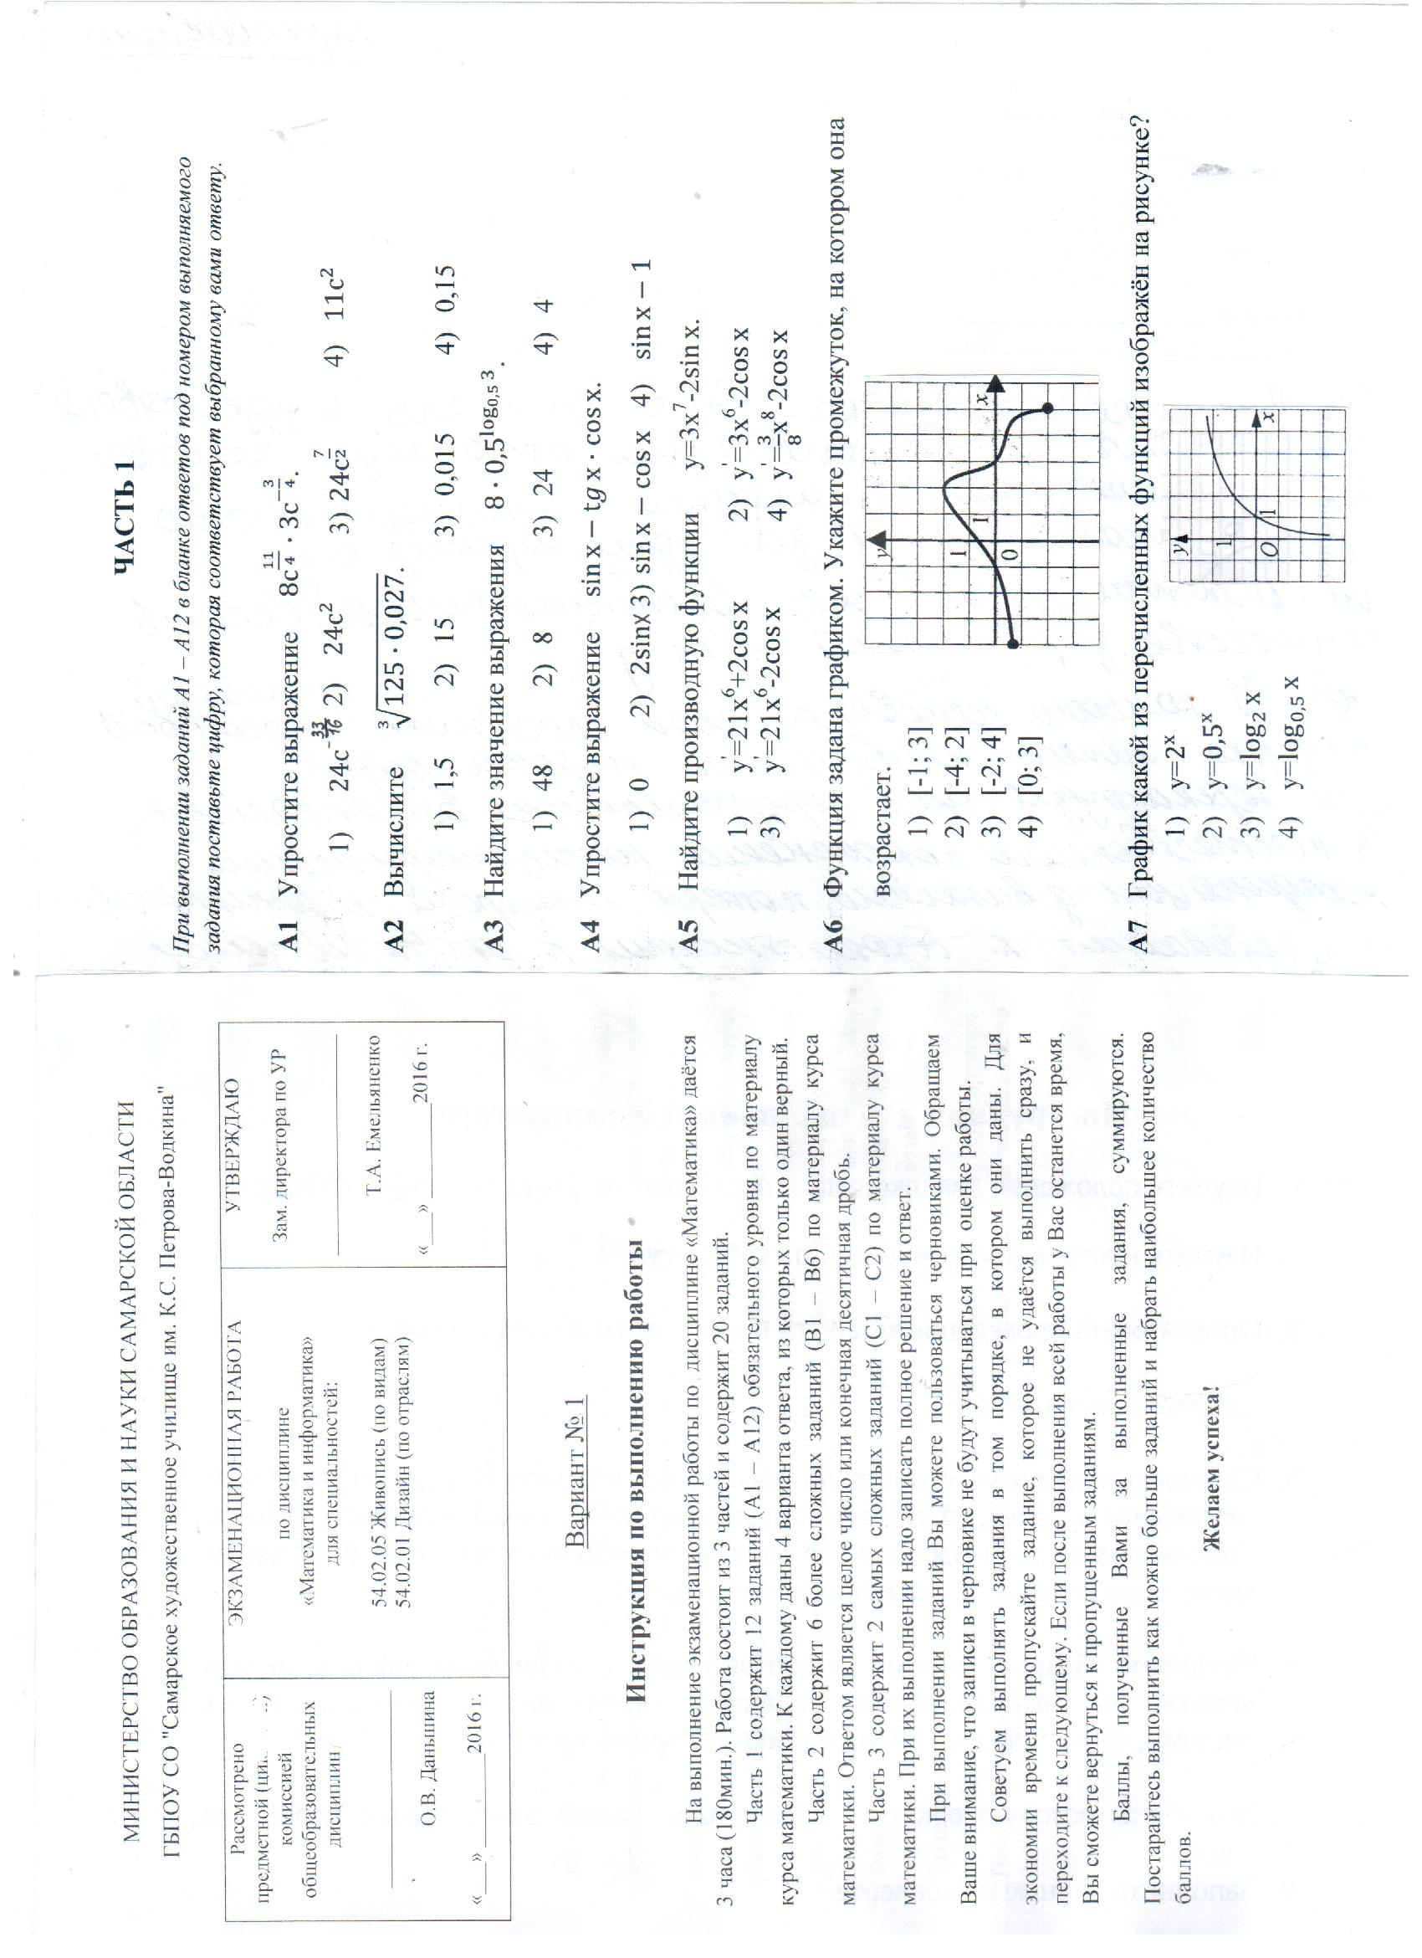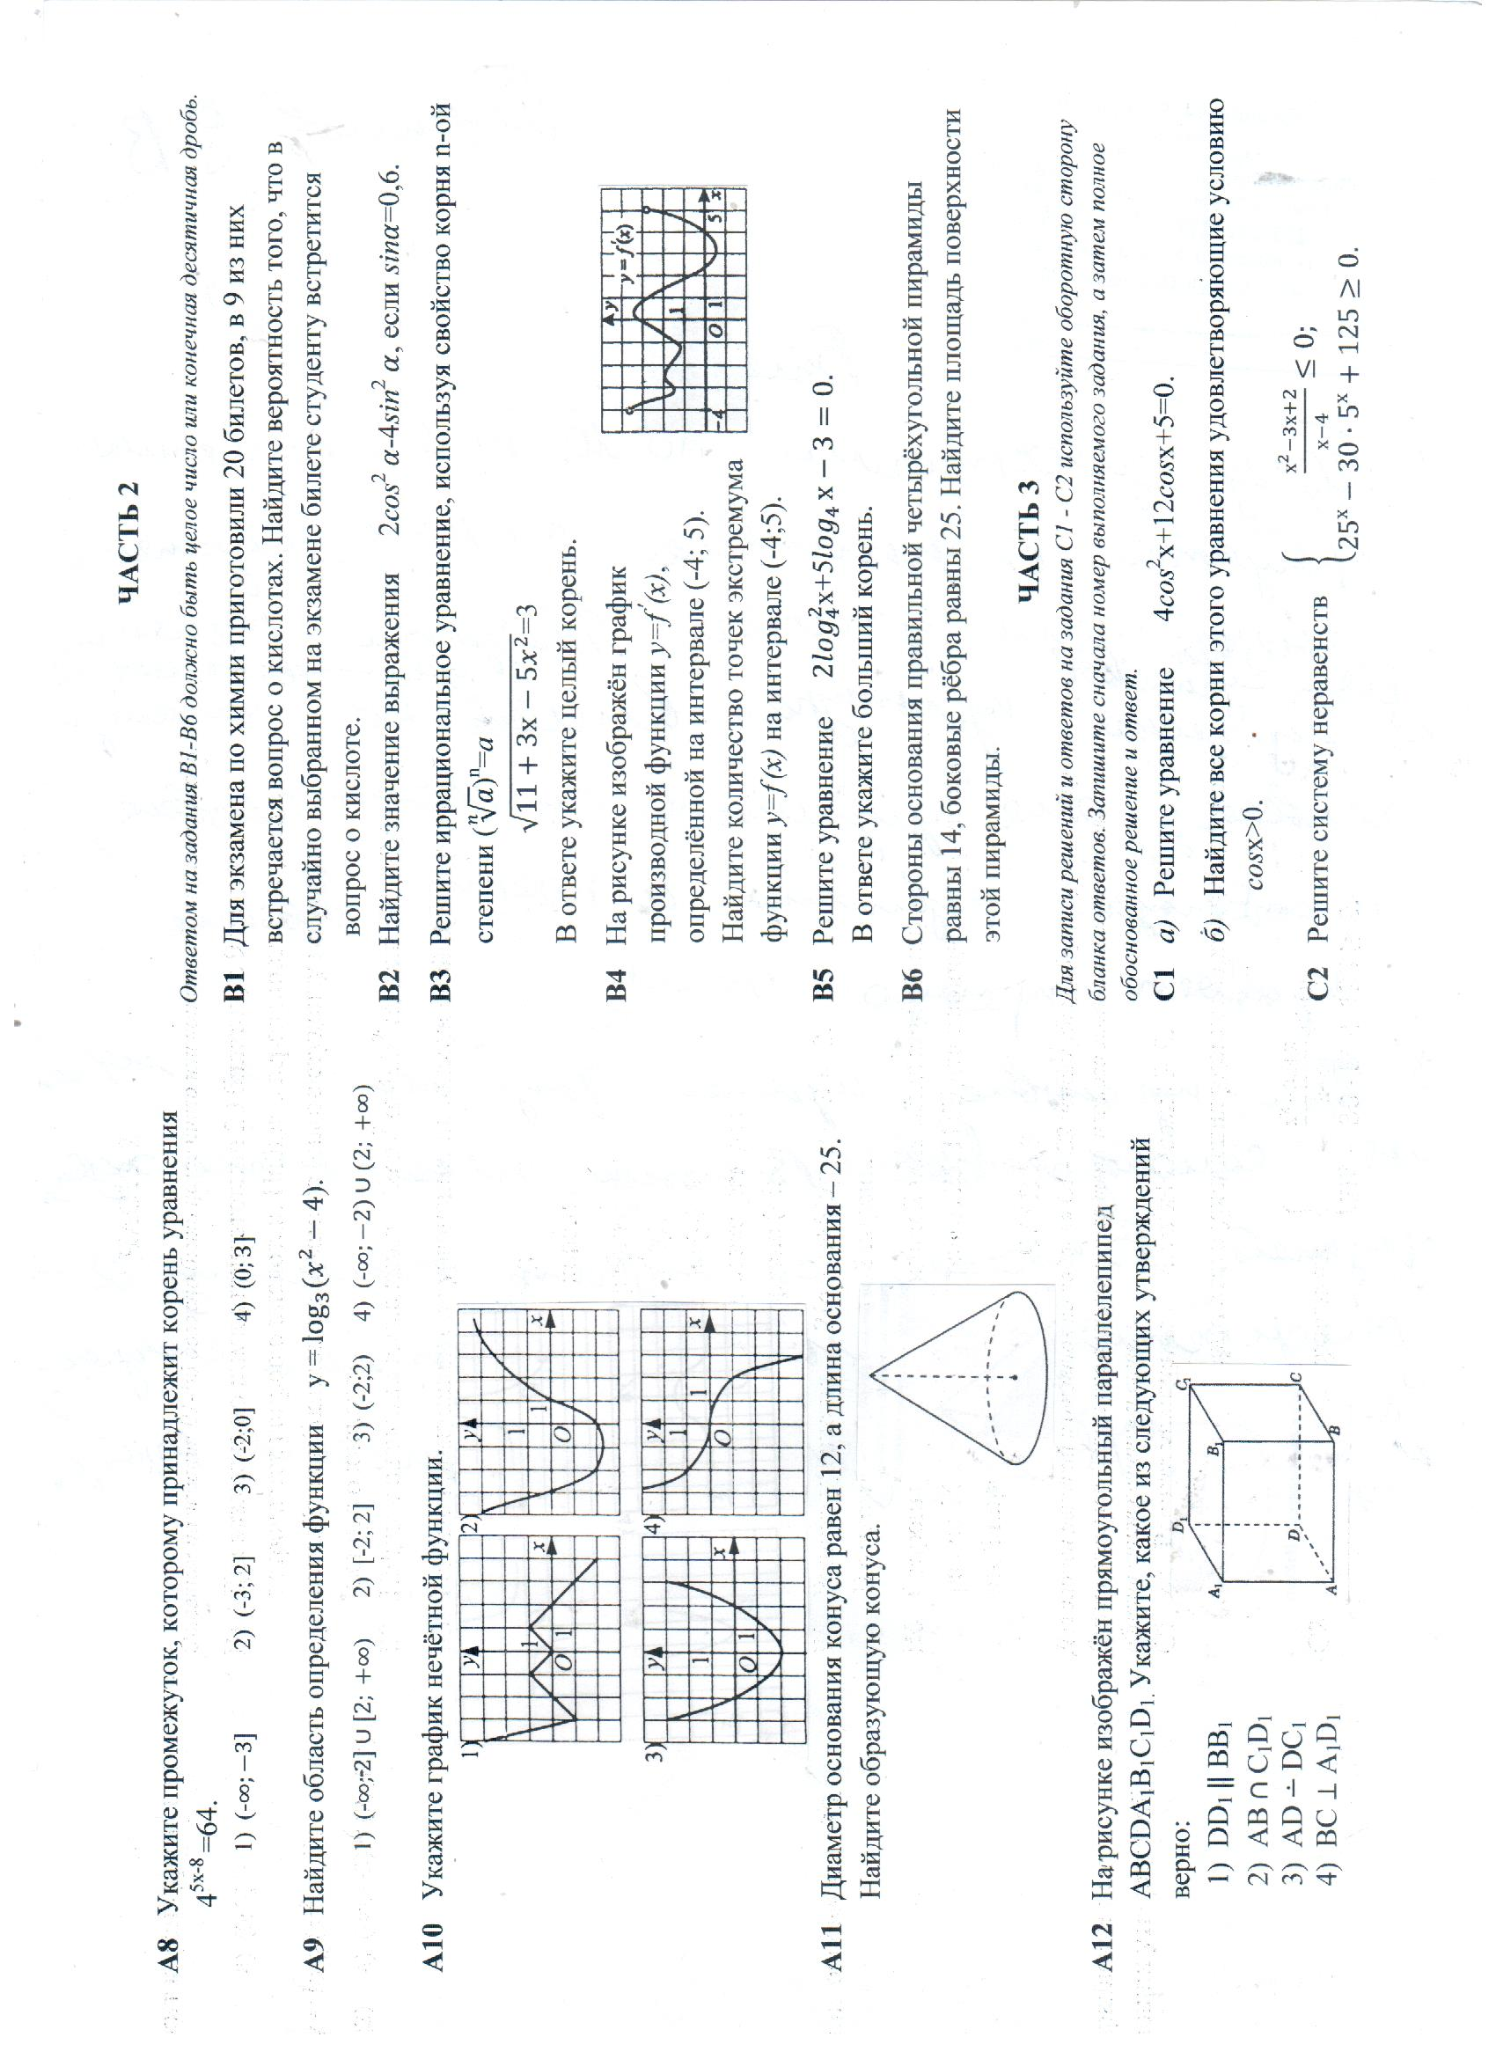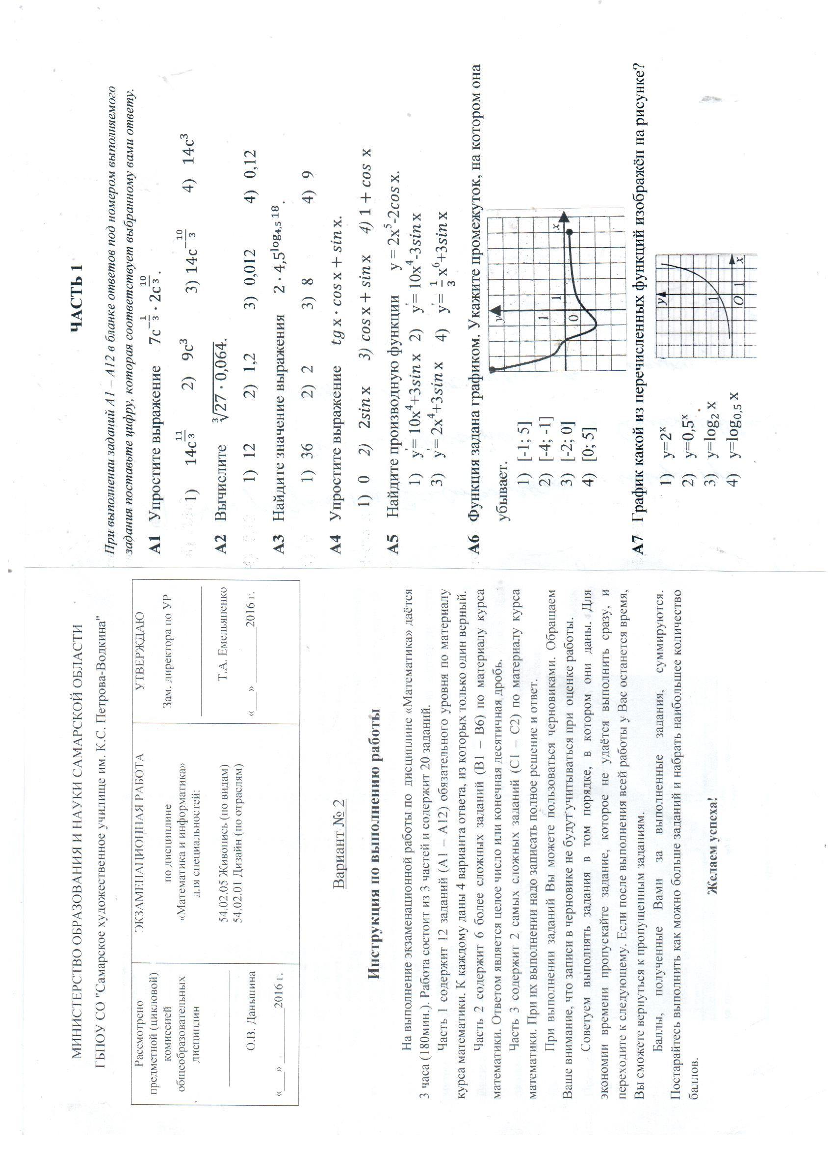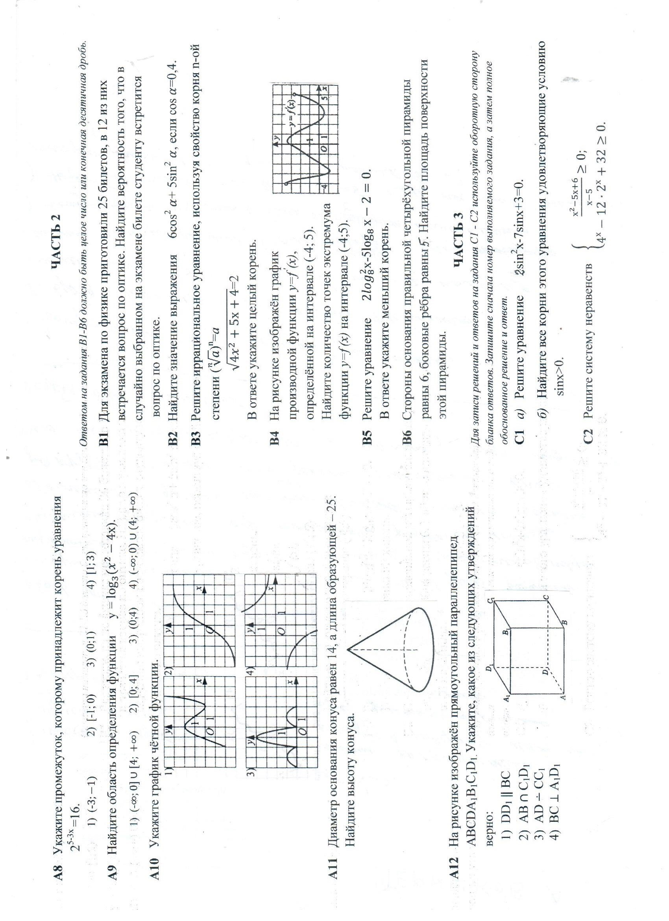

**Бланк ответов**

Дисциплина "Математика и информатика"

Специальность __________________________________

Группа ______________

Ф.И.О. _____________________________________________________

Вариант ______________

|  |  |  |  |
| --- | --- | --- | --- |
| **Часть 1** | | **Часть 2** | |
| А-1 |  | В-1 |  |
| А-2 |  | В-2 |  |
| А-3 |  | В-3 |  |
| А-4 |  | В-4 |  |
| А-5 |  | В-5 |  |
| А-6 |  | В-6 |  |
| А-7 |  |  |  |
| А-8 |  |  |  |
| А-9 |  |  |  |
| А-10 |  |  |  |
| А-11 |  |  |  |
| А-12 |  |  |  |

**Эталон ответов**

**Вариант 1**

|  |  |  |  |
| --- | --- | --- | --- |
| **Часть 1** | | **Часть 2** | |
| А-1 | 2 | В-1 | 0,45 |
| А-2 | 4 | В-2 | -0,16 |
| А-3 | 3 | В-3 | 1 |
| А-4 | 1 | В-4 | 2 |
| А-5 | 3 | В-5 | 2 |
| А-6 | 2 | В-6 | 868 |
| А-7 | 3 |  |  |
| А-8 | 4 |  |  |
| А-9 | 4 |  |  |
| А-10 | 4 |  |  |
| А-11 | 2 |  |  |
| А-12 | 1 |  |  |

**Вариант 2**

|  |  |  |  |
| --- | --- | --- | --- |
| **Часть 1** | | **Часть 2** | |
| А-1 | 4 | В-1 | 0,485 |
| А-2 | 2 | В-2 | 5,16 |
| А-3 | 1 | В-3 | 0 |
| А-4 | 2 | В-4 | 4 |
| А-5 | 1 | В-5 | 64 |
| А-6 | 2 | В-6 | 84 |
| А-7 | 1 |  |  |
| А-8 | 3 |  |  |
| А-9 | 4 |  |  |
| А-10 | 3 |  |  |
| А-11 | 2 |  |  |
| А-12 | 3 |  |  |